疫情一线人员慰问品采购清单
申请科室：党办 日期：2020年5月9日
序号 | 品牌 | 名称 | 图片 | 规格 | 预算单价 | 数量 | 总价
1 | 蒙牛 | 特仑苏纯牛奶 | 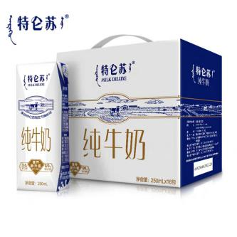 | 250ml*12  礼盒装 | 65元 | 159 | 10270元
2 | 五芳斋 | 沁心五芳礼盒（粽子/咸鸭蛋） | 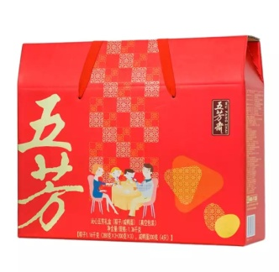 | 1.36kg【粽子1.16kg（280g*2+200g*3），咸鸭蛋200g（4只）】 | 60元 | 159 | 9540元
3 | 中粮 | 富贵良选中粮大礼包 | 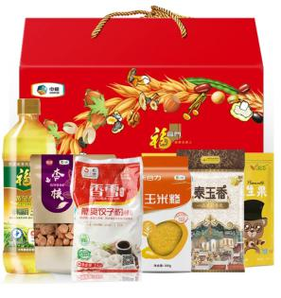 | 中粮泰国香米泰玉香1kg，中粮香雪筋爽饺子粉1kg，中粮屯河开口杏仁180g，中粮V365咸脆花生果228g，中粮新谷力玉米糁350g，中粮福临门压榨玉米油900ml | 128元 | 159 | 20352元
4 | 三只松鼠 | 水果联盟工坊 |  | 芒果干88g，草莓干88g，香蕉脆70g，黄桃干88g，黄桃罐头312g，红杏干88g | 39.9元 | 159 | 6344.1元
5 | 舒肤佳 | 香皂混合三块促销装 | 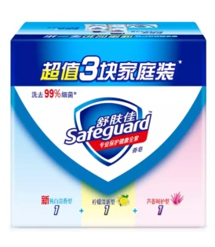 | 纯白清香115g，柠檬清新115g，芦荟呵护115g | 12.9元 | 159 | 2051.1元
合计：48557.2元

援鄂、援郫人员慰问品采购清单
申请科室：党办 日期：2020年5月9日
序号 | 名称 | 物品及规格 | 规格 | 预算单价 | 数量 | 总价
1 | 安康包 | 特仑苏纯牛奶  【250ml*12】  粽子+咸鸭蛋1.36kg【粽子1.16kg（280g*2+200g*3），咸鸭蛋200g（4只）】 | 250ml*12  礼盒装 | 125元 | 30 | 3750元
2 | 日用包 | 泰国香米泰玉香1kg，香雪筋爽饺子粉1kg，开口杏仁180g，咸脆花生果228g，玉米糁350g，福临门压榨玉米油900ml  芒果干88g，草莓干88g，香蕉脆70g，黄桃干88g，黄桃罐头312g，红杏干88g，舒肤佳香皂【115g*3】 |  | 180.8元 | 30 | 5424元
合计：9174元

